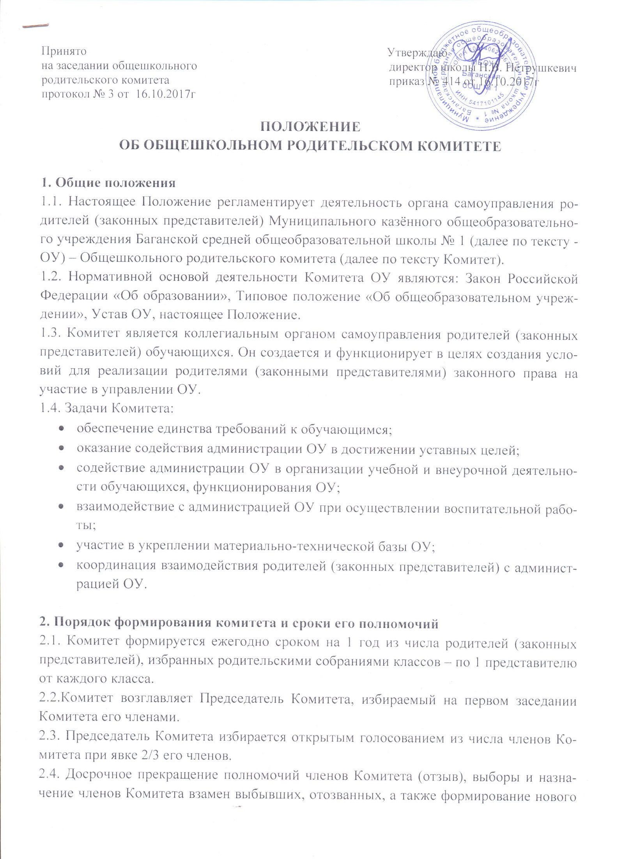

состава Комитета после истечения его полномочий, осуществляются в порядке, определенном пп. 2.1. настоящего Положения.
2.5. Для решения вопросов, требующих участия администрации ОУ и других органов самоуправления, а также представителей органов местного самоуправления и общественности, они могут приглашаться на заседания Комитета.
2.6. Приглашенные участвуют в работе Комитета с правом совещательного голоса и участия в голосовании не принимают.
2.7. От администрации ОУ работу Комитета координирует заместитель директора ОУ по воспитательной работе.

3. Компетенции общешкольного родительского комитета
3.1. Содействует обеспечению оптимальных условий для организации образовательного процесса.
3.2. Координирует деятельность классных родительских комитетов.
3.3. Проводит разъяснительную и консультативную работу среди родителей (законных представителей) обучающихся об их правах и обязанностях.
3.4. Взаимодействует с органами самоуправления школы по вопросам организации и проведении общешкольных мероприятий, а также по другим вопросам, относящимся к компетенции общешкольного родительского комитета.
3.5. Участвует в подготовке школы к новому учебному году.
3.6. Оказывает помощь администрации школы в организации и проведении общешкольных родительских собраний.
3.7. Принимает участие в организации безопасных условий осуществления образовательного процесса, соблюдения санитарно-гигиенических правил и норм, соблюдение учащимися устава школы, включая успеваемость, правила внутреннего распорядка, режима дня, параметров школьной формы, питания учащихся в школьной столовой через рейды представителей общешкольного родительского комитета.
Рейд «Внешний вид учащихся» осуществляется членами родительского комитета 1 раз в четверть до двух человек. Родители входят в класс, представляются и делают внешний осмотр учащихся в присутствии педагога, без каких-либо комментариев и рекомендаций. Результаты рейда доводятся до классного руководителя и на заседании общешкольного родительского комитета без указания фамилий детей.
Рейд «Питание в школьной столовой» осуществляется членами родительского комитета 1 раз в неделю от 1 до 2 человек. Родители заходят в столовую и в присутствии ответственного за питание осуществляют пробу блюд, делая записи в журнале «Проверка столовой членами общешкольного родительского комитета». Результаты рейда доводят до сведения администрации школы и председателя общешкольного родительского комитета, который отчитывается на заседании общешкольного родительского комитета.
3.8. Взаимодействует с общественными организациями по вопросам внеучебной деятельности школьников.
3.9. Взаимодействует с педагогическим коллективом школы по вопросам профилактики правонарушений, безнадзорности и беспризорности среди несовершеннолетних обучающихся.

4. Права общешкольного родительского комитета
В соответствие с компетенцией, установленной данным Положением, общешкольный родительский комитет имеет право:
4.1. Вносить предложения администрации, органам самоуправления школы и получать информацию о результатах их рассмотрения.
4.2. Заслушивать и получать информацию от администрации школы, органов его самоуправления.
4.3. Вызывать на свои совещания родителей (законных представителей) обучающихся по решению классных родительских комитетов.
4.4. Принимать участие в обсуждении локальных актов школы.
4.5. Выносить общественное порицание родителям (законным представителям), уклоняющимся от воспитания детей в семье.
4.6. Поощрять родителей (законных представителей) обучающихся за активную работу в родительском комитете, оказание помощи в проведении школьных мероприятий и т.д.
4.7. Организовывать постоянные или временные комиссии под руководством членов общешкольного родительского комитета для исполнения своих функций.

5. Регламент работы общешкольного родительского комитета
5.1. Работа Комитета ведется по плану, разработанному на год.
5.2. План работы Комитета принимается его решением.
5.3. Право созыва Комитета принадлежит председателю Комитета по согласованию с директором ОУ.
5.4. Заседания Комитета проводятся по мере необходимости, но не реже 4 раза в год.
5.5. Комитет правомочен принимать решения при наличии на заседании не менее 2/3 членов Комитета.
5.6. Решения Комитета принимаются на его заседаниях открытым голосованием, простым большинством голосов.
5.7. Все члены Комитета, включая председателя Комитета, имеют при голосовании по одному голосу.
5.8. При равенстве голосов при голосовании принимается то решение, за которое голосовал председатель Комитета.
5.9. Решения Комитета имеют для директора ОУ рекомендательный характер.
5.10. Комитет осуществляет свою деятельность на безвозмездной основе и на общественных началах.

6. Ответственность общешкольного родительского комитета
Общешкольный родительский комитет отвечает за:
6.1. Выполнение плана работы.
6.2. Выполнение решений, рекомендаций комитета.
6.3. Установление взаимопонимания между руководством школы и родителями (законными представителями) обучающихся в вопросах семейного и общественного воспитания.
6.4. Качественное принятие решений с соответствующим законодательством.
6.5. Бездействие отдельных членов общешкольного родительского комитета или всего комитета.
6.6. Члены общешкольного родительского комитета, не принимающие участия в его работе, могут быть отозваны по представлению председателя комитета.

7. Документация и отчетность.
7.1. Протоколы заседаний Комитета хранятся в канцелярии ОУ до минования надобности и доступны для ознакомления всем родителям (законным представителям).
7.2. Решения Комитета могут быть обнародованы, доведены до сведения всех участников образовательного процесса, включены в публичные отчеты, опубликованы на Интернет-сайте ОУ.
7.3. Настоящее Положение принимается решением Комитета с оформлением протокола и утверждается директором ОУ.

8. Срок действия положения не ограничен.

9. Все решения общешкольного родительского комитета носят рекомендательный характер.

10. Контроль за работой родительского комитета осуществляет заместитель директора по воспитательной работе.

